**老虎开户全流程**

**（带字体为容易出错地方，需要特别注意）**

首先还是点击**微信右上角**，三个...的符号，然后 **群公告-开户链接**

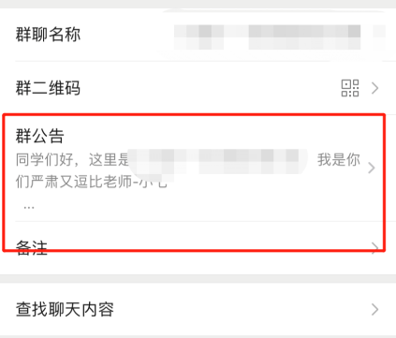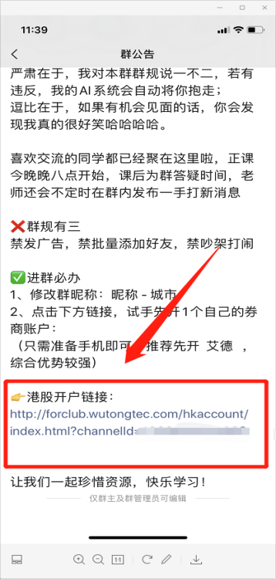

这里要注意下有**2排券商**可以选择的，我们选择：**老虎证券**

**然后输入手机号，立即开户**

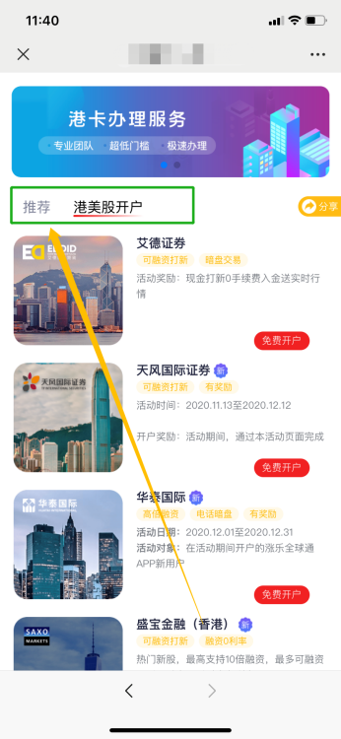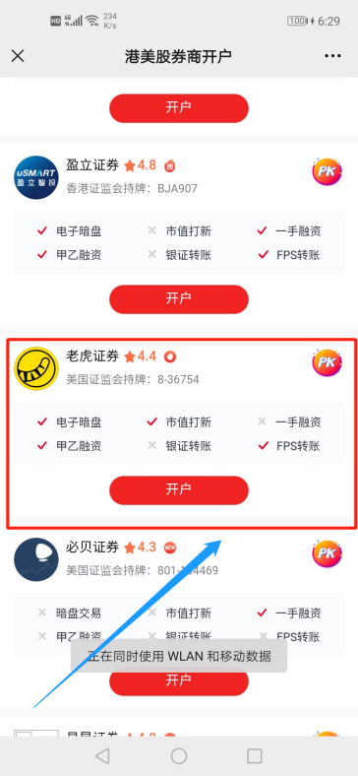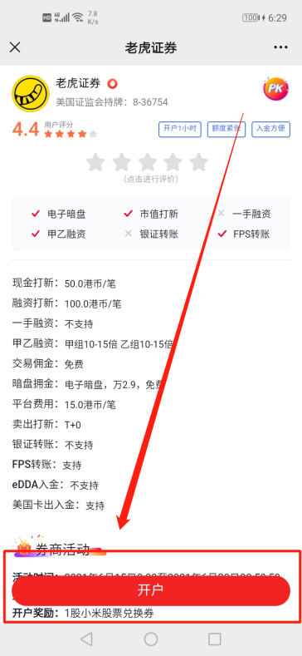

点击**立即入金**，按照图片**点击立即开户**，**按照条件输入个人信息**

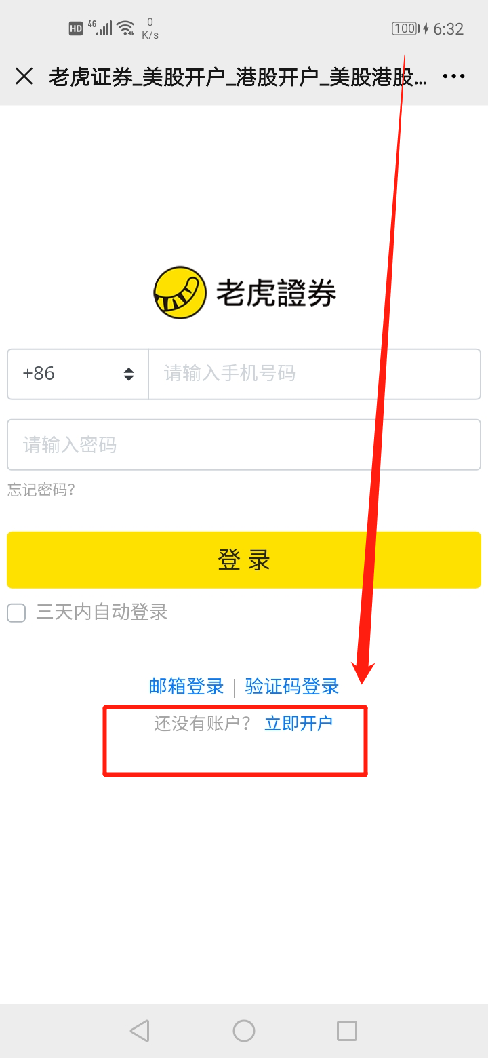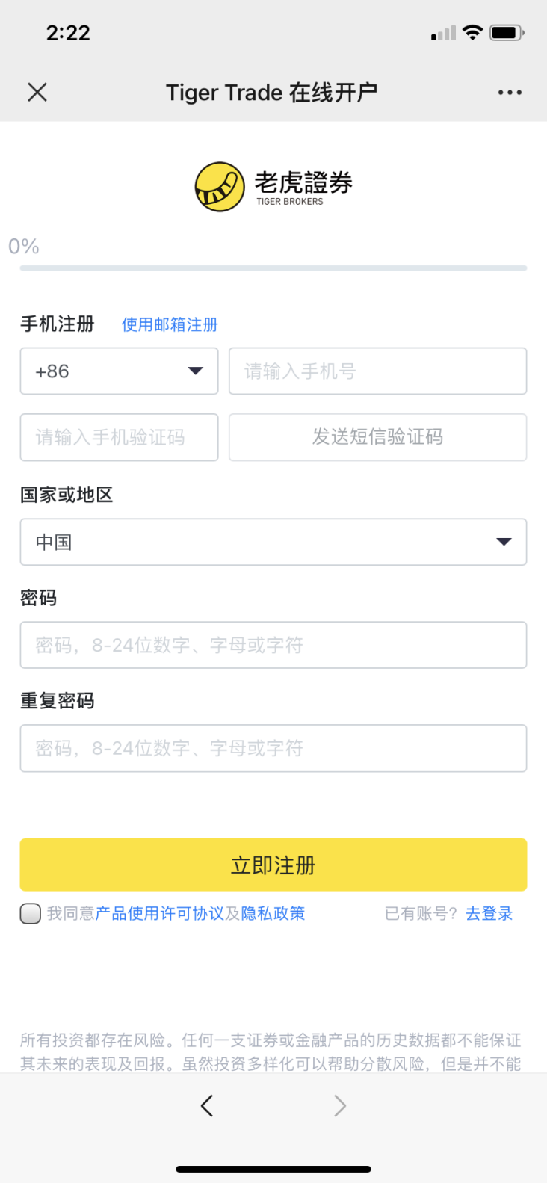

**结合图片信息输入即可**

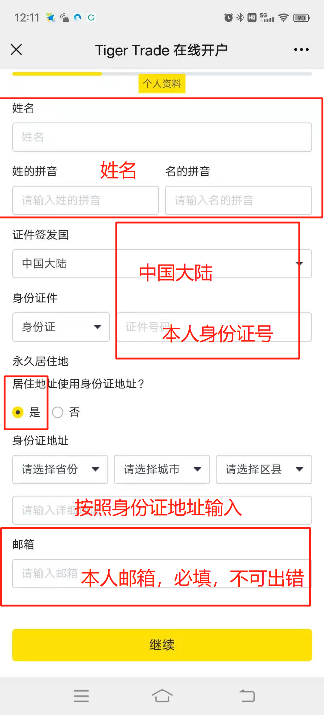

**填写个人信息后，选择继续**

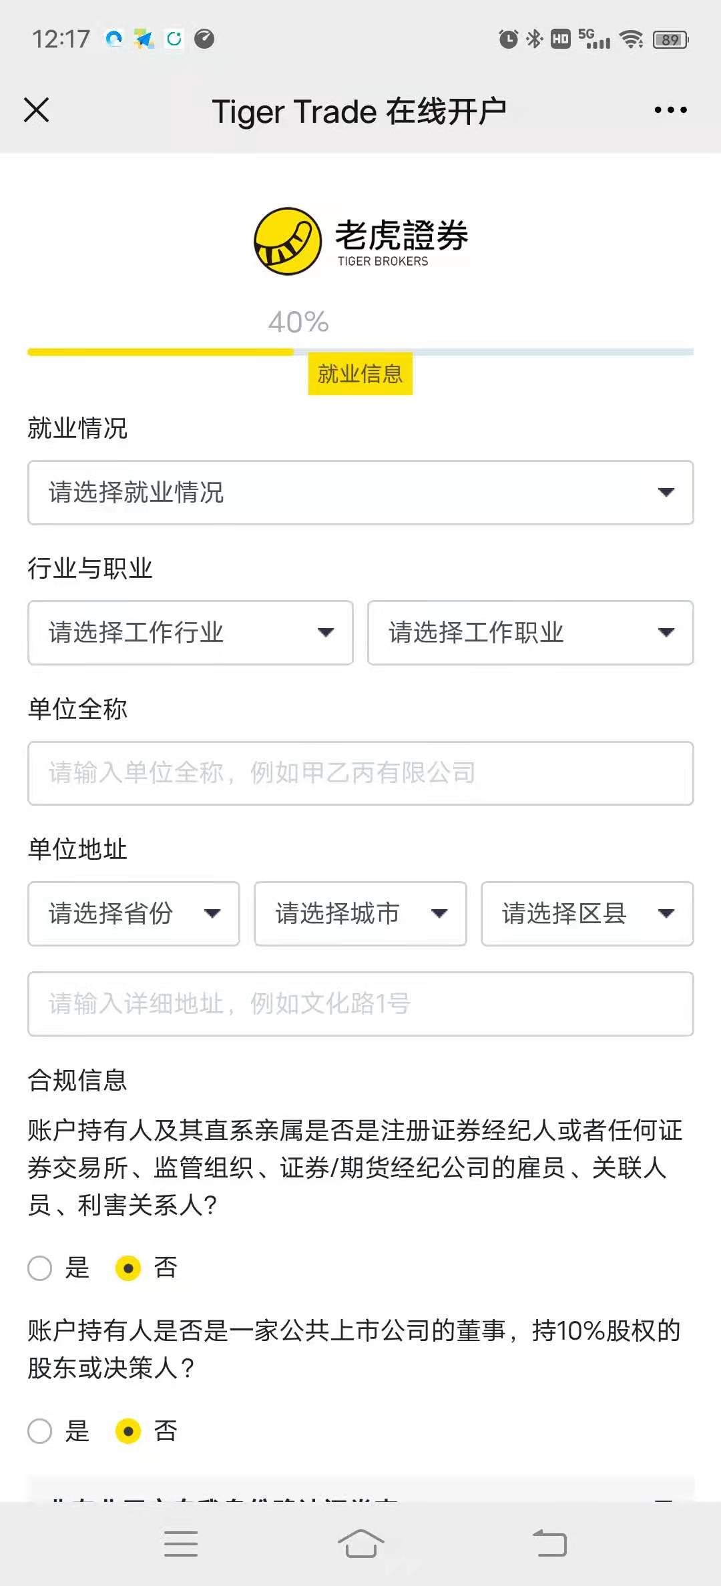

**【注意】**

**情况可选择：就业、自雇、无业、退休**

**如：就业、自雇填写:**

**职位:销售经理**

**业务性质：咨询服务**

**名称：深圳市***有限公司**

**受雇年限：*年**

**办公室地址：深圳市**区**大厦1101室（地址要精确的门牌号）**

**如：无业 可不写公司信息，但后期大资金入金需提供资产证明**

**退休年记一定是符合退休年记的才可以选退休**

**填好就业信息后选择继续**

参考图片里的内容填写。

**期货或者期权账户可以开可不开，我们港股打新用不到的**

最后选择**继续**

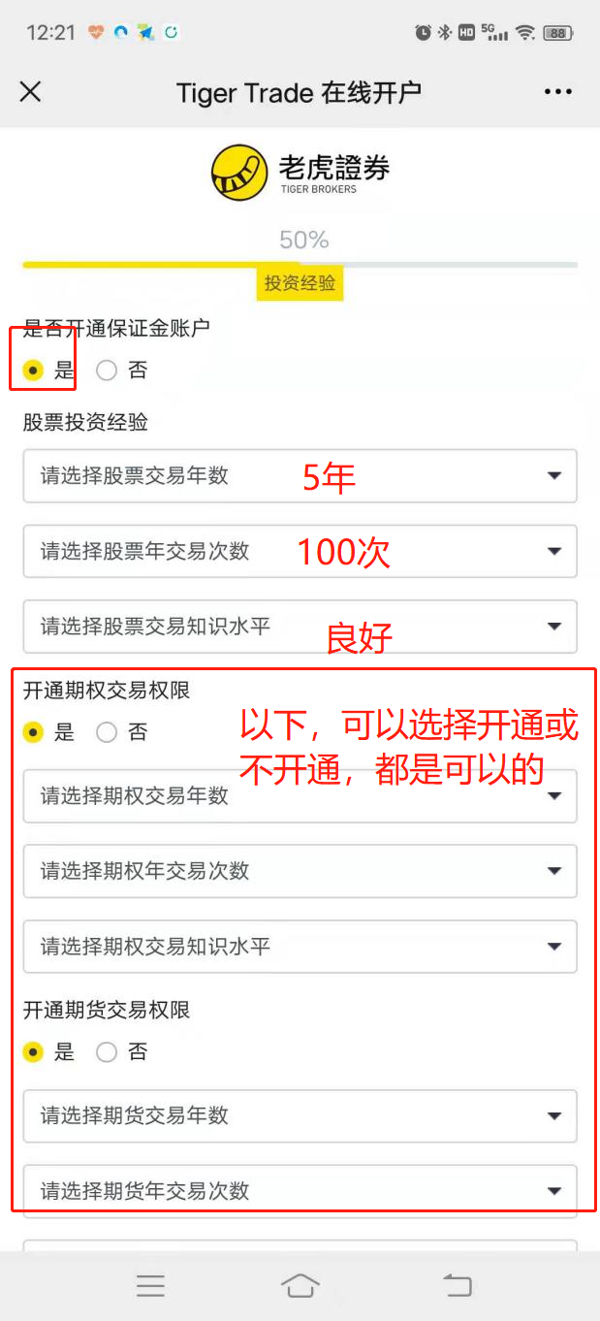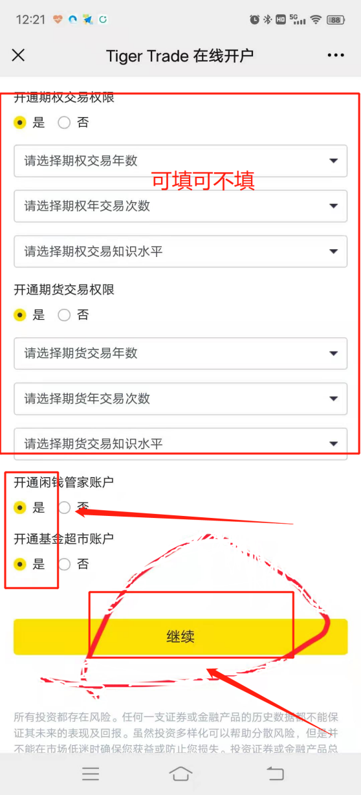

继续按照流程走

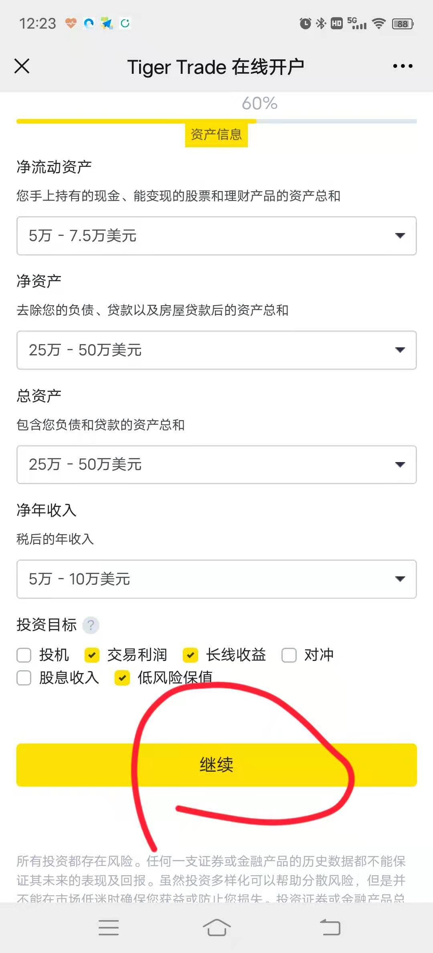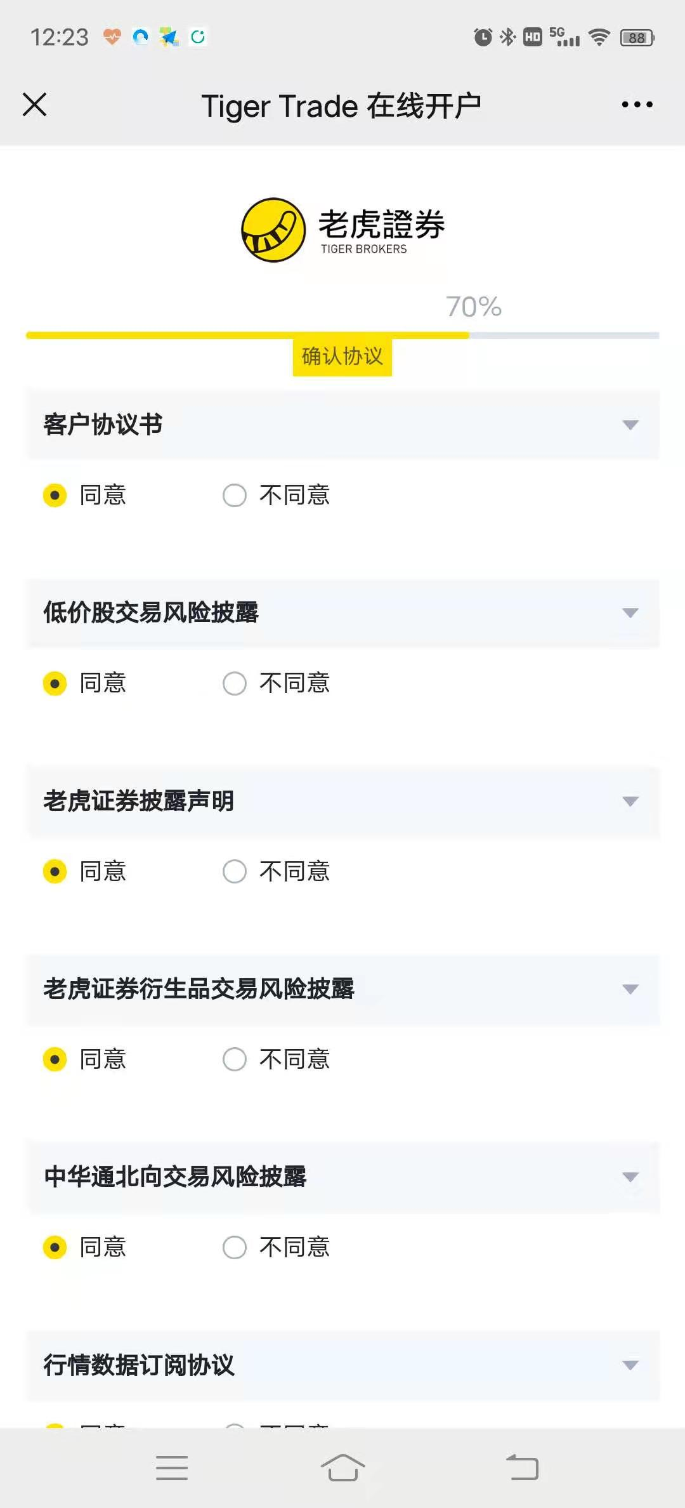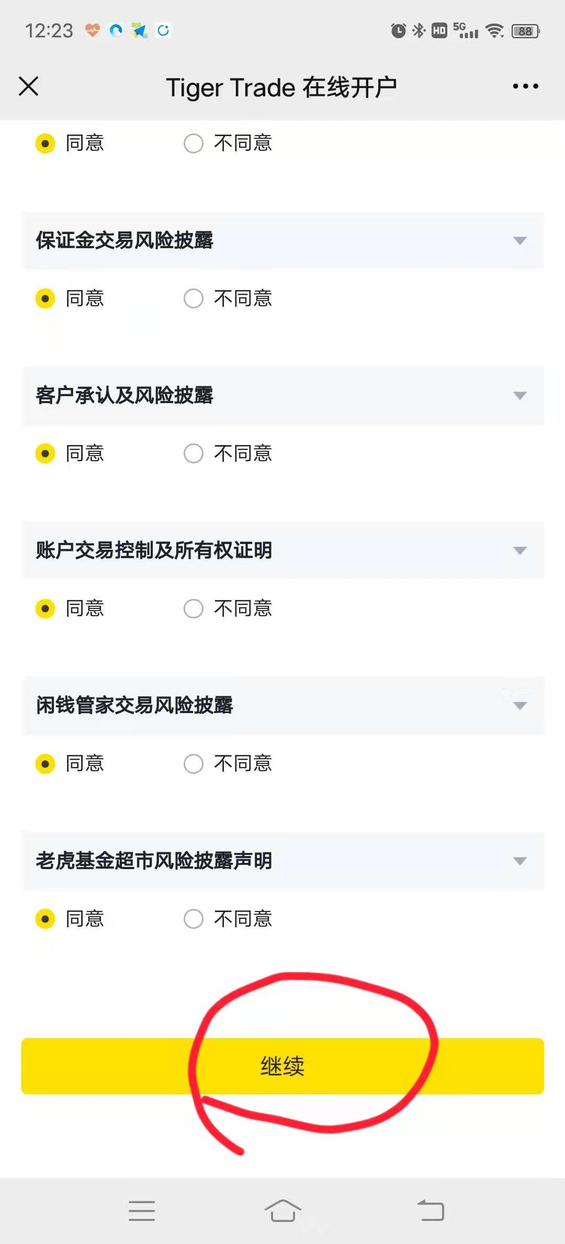

**全部勾选同意**，选继续

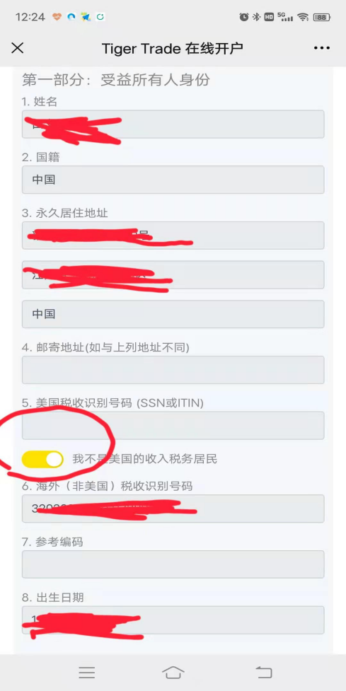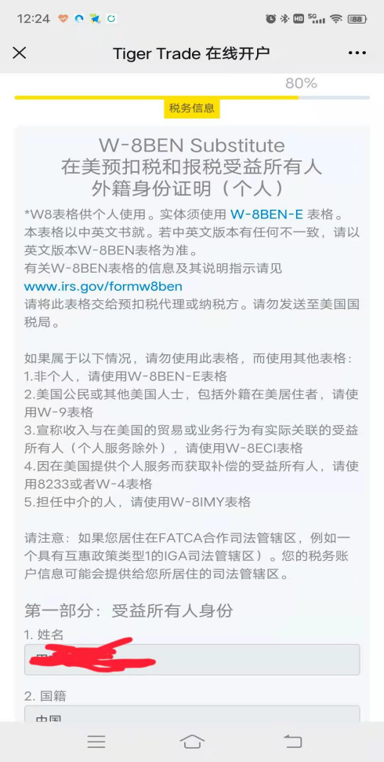

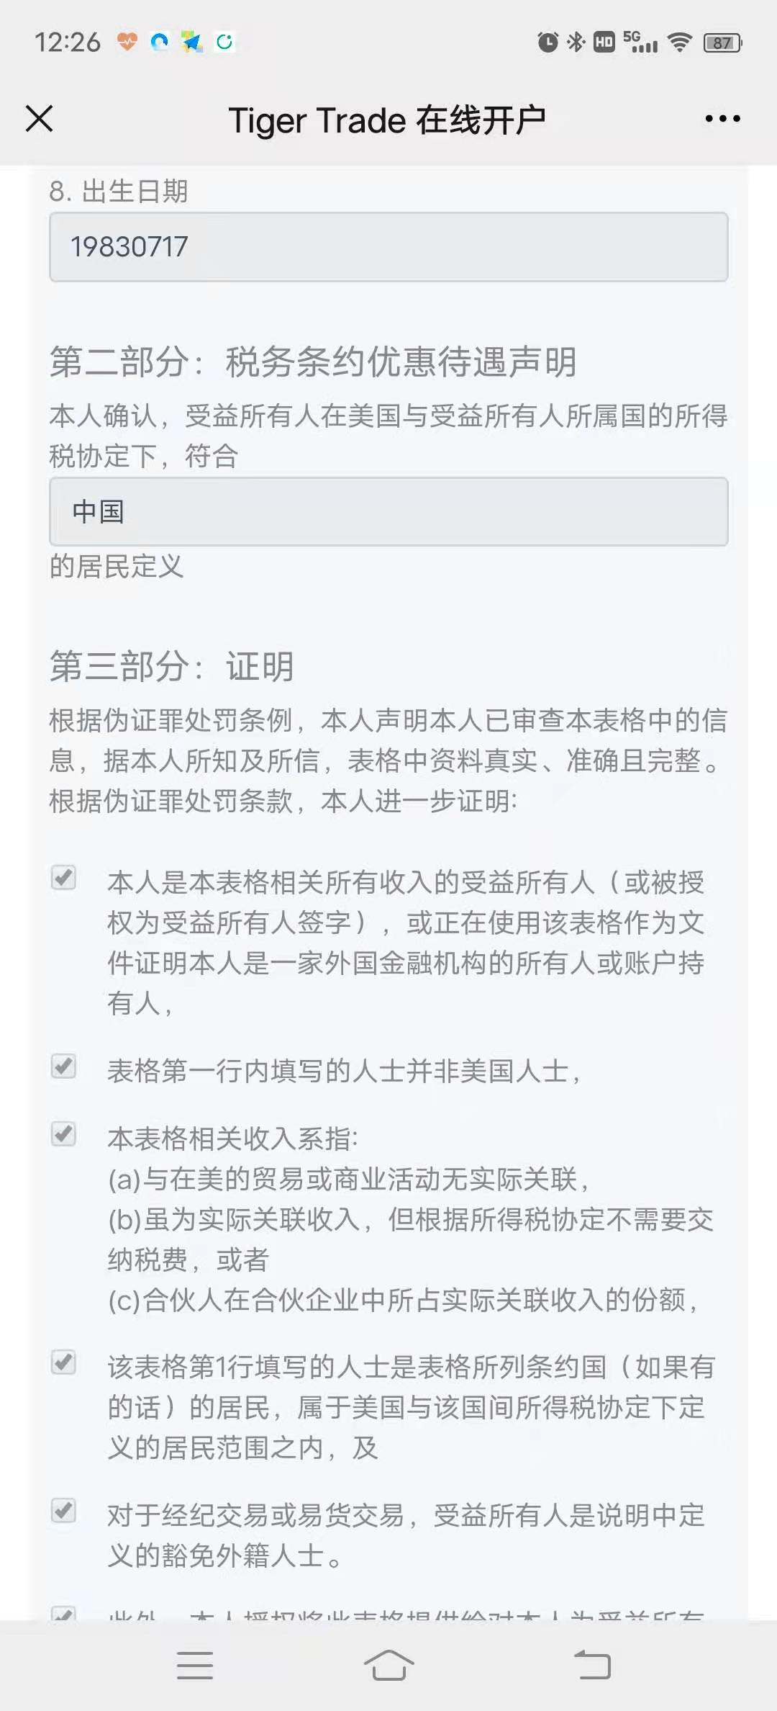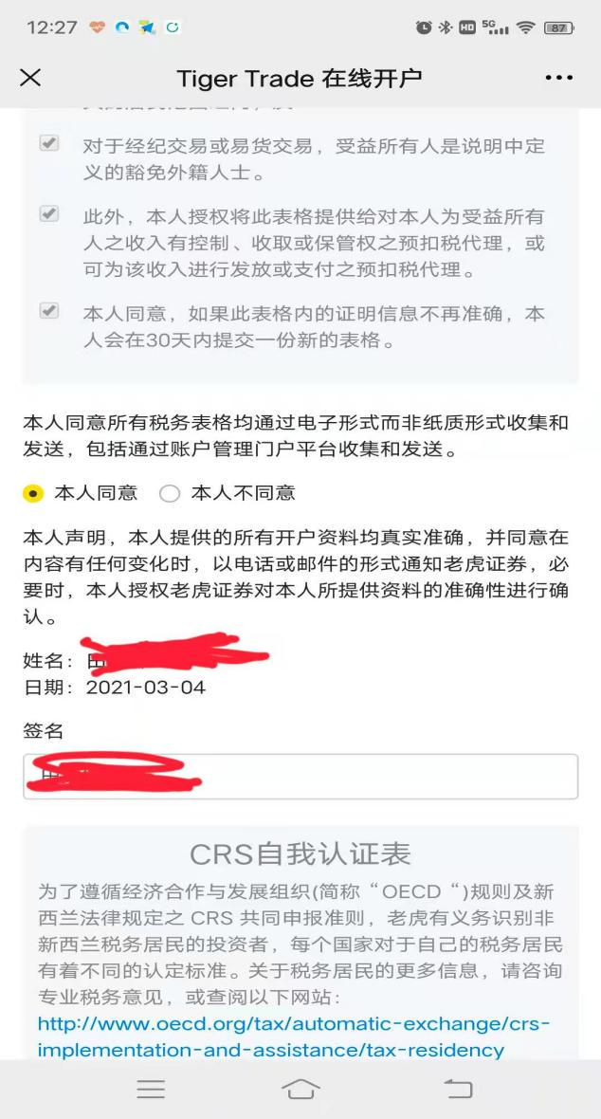

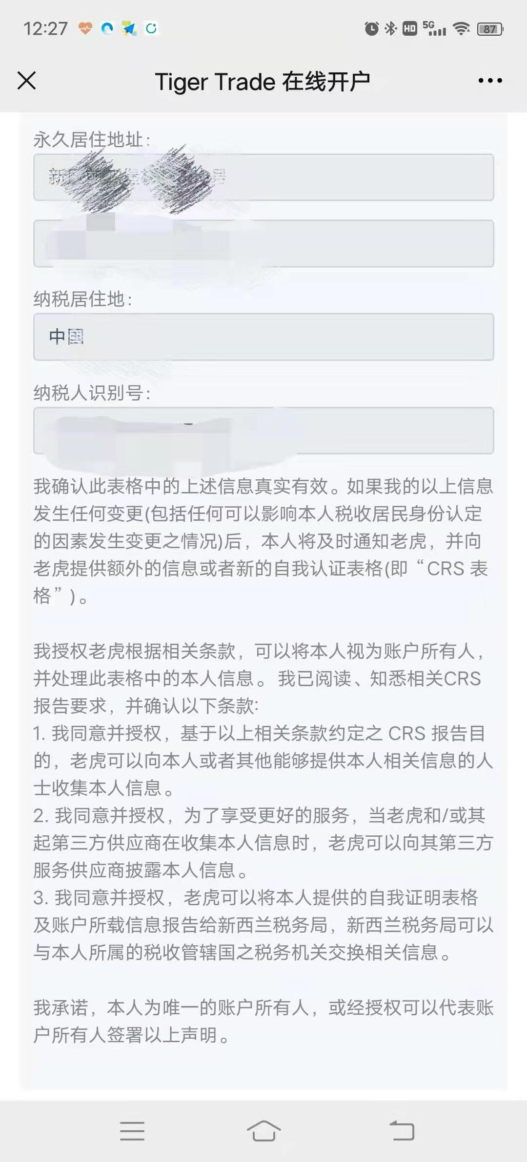

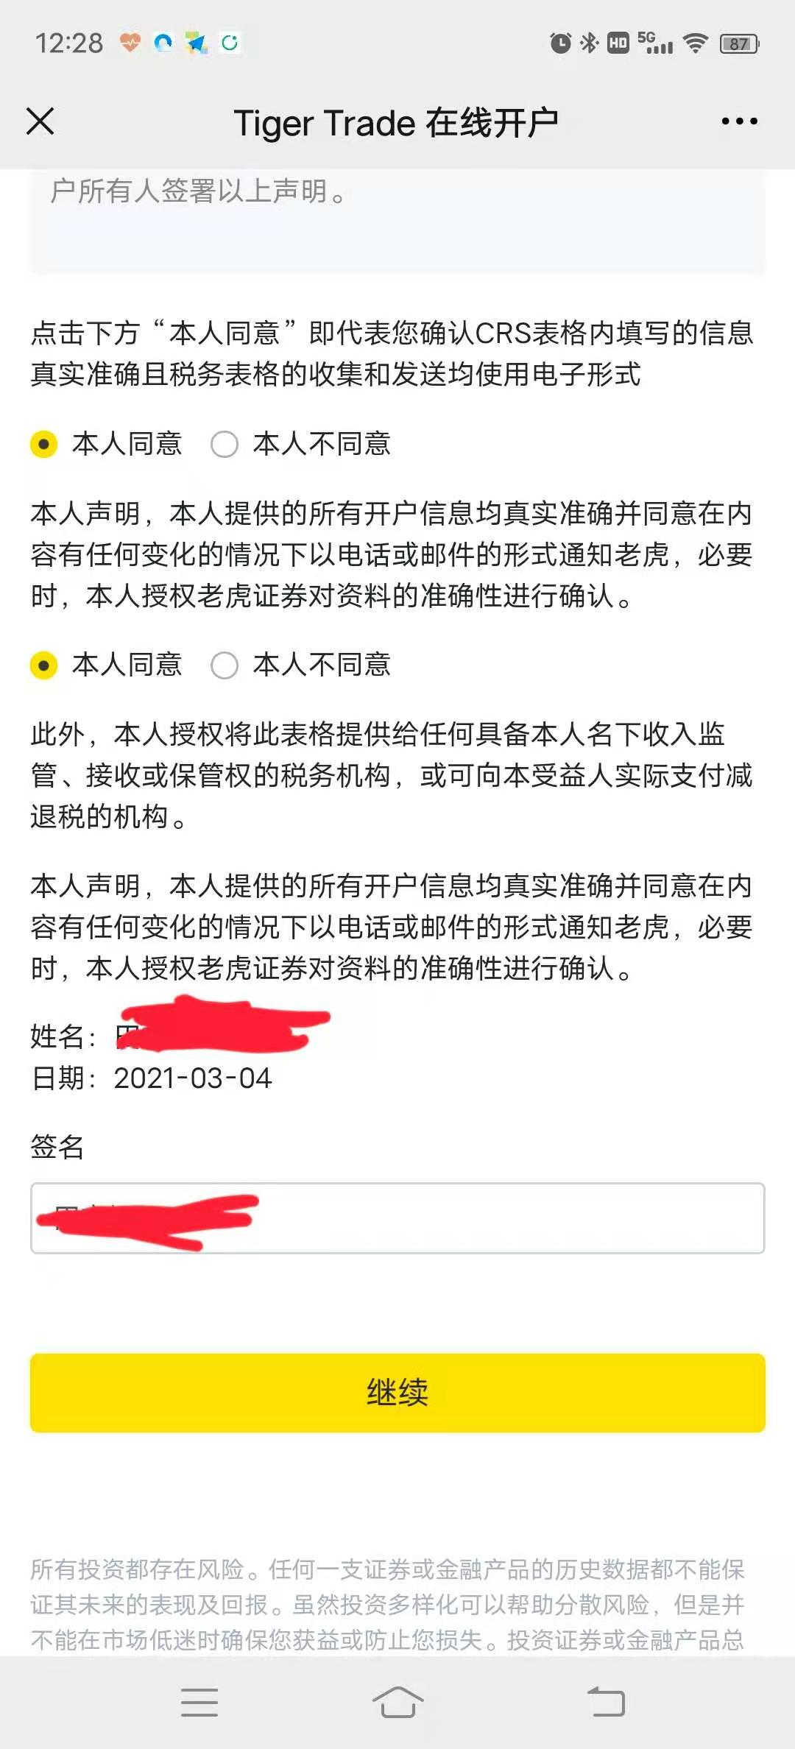

**上述表格只要个人身份信息填好都是默认的，检查一下是否和本人信息一致即可选**

**择继续**

身份证上传时，**要拍照清晰，露出四个边角，字体清晰、不可反光**，

手写签名时，**要楷书书写，字迹工整**

上传完毕，点击**继续**

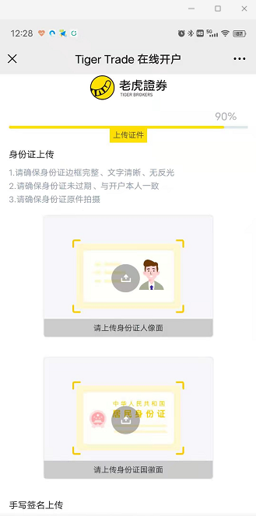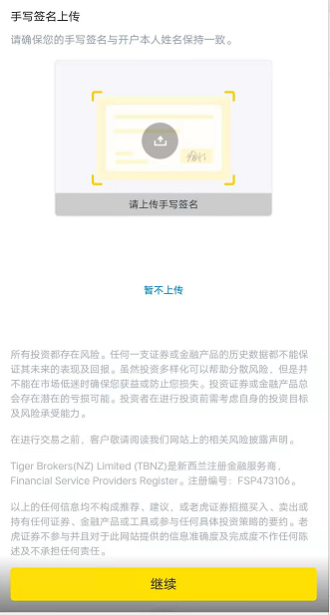

开户资料提交后**下载**老虎app：

**【老虎证券】或【tiger trade】**，这个可以直接在手机自带的应用商店搜索到的

然后到老虎app里弄**银行卡验证和人脸识别**。操作如下：



**以上就是老虎的开户流程，开户成功之后，在1-2个工作日等待审核即可**